Памятка для родителей «Ракетная опасность»
Уважаемые родители!
Сигнал «Ракетная опасность!» подается для предупреждения населения о возникшей непосредственной угрозе ракетной или авиационной опасности. С этой целью используют все технические средства связи и оповещения, включаются электросирены.
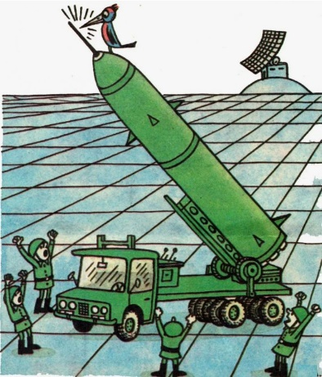
При «Угрозе ракетной опасности» На улице – укройтесь на нижних этажах ближайшего здания, в паркинге или подземном переходе. Ни в коем случае не пользуйтесь лифтами. Если вы в транспорте – алгоритм действий тот же, что и при угрозе атаки БПЛА: остановитесь, выйдите, найдите укрытие. Оставайтесь там до отбоя сигнала ракетной опасности. Если вы находитесь дома - стоит спрятаться в помещениях без окон со сплошными стенами (например, в коридоре, ванной или кладовой, если вы находитесь дома) или же спуститься в укрытия. Сигнал отменят сразу, как обстановка станет безопасной.
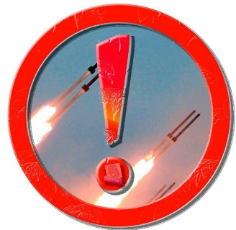
ПОМНИТЕ! НЕ ПОДХОДЯТ ДЛЯ УКРЫТИЯ:
— места под автотехникой;
—места под стенами домов, магазинов: от взрывной волны сверху будет падать много стекла.
Безопасное расстояние от таких строений– 30-50 метров.
Уважаемые родители, не забывайте, что вы несете ответственность за своих малышей. Лучше опоздать на работу, в магазин, в детский сад, к врачу и тд., но сохранить жизнь своему ребенку и себе. Будьте бдительны и осторожны!

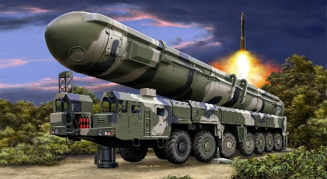
Дождитесь отмены сигнала «Ракетная опасность» и только после этого начинайте выходить из укрытий!

